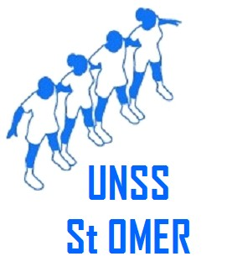
Résultat Compétition
District de Saint Omer
2013-2014

TENNIS DE TABLE BENJAMINS

Intitulé de la compétition : DISTRICT individuel et trophée.

Pôle Compétition Pôle Développement
×

Date :mercredi 12 février 2014
Lieu :collège de WIZERNES.
Enseignant EPS responsable de l’organisation : DELCOURT Céline/ DESMARETZ Jean Pierre.
Effectif Garçons = 14

Tableau des Résultats
Place | Nbre Points | N° Licence | NOM | Prénom | Catégorie | Etablissement
1 |  |  | HARLEE | Gaetan | BG | Thérouanne
2 |  |  | QUESTE | Amory | BG | Thérouanne
3 |  |  | GREMONT | Paul | BG | Wizernes
4 |  |  | COLIN | Paul | BG | Wizernes
5 |  |  | SAILLIOT | L | BG | Thérouanne
6 |  |  | COLIN | Théo | BG | Wizernes
7 |  |  | VERDUN | A | BG | Thérouanne
8 |  |  | PELCA | M | BG | Thérouanne
9 |  |  | POLAERT | François | BG | Wizernes
10 |  |  | GUNDUZ | Talat | BG | Wizernes
11 |  |  | DELPLACE | Théo | BG | Thérouanne
12 |  |  | DHIU | Stephen | BG | Thérouanne
13 |  |  | WEPIERRE | Quentin | BG | Wizernes
14 |  |  | MILLAMON |  | BG | Thérouanne

Résultat Compétition
District de Saint Omer
2013-2014

TENNIS DE TABLE MINIMES

Intitulé de la compétition : DISTRICT individuel et trophée.

Pôle Compétition Pôle Développement
×

Date :mercredi 12 février 2014
Lieu :collège de WIZERNES.
Enseignant EPS responsable de l’organisation : DELCOURT Céline/ DESMARETZ Jean Pierre.
Effectif Garçons = 6

Tableau des Résultats
Place | Nbre Points | N° Licence | NOM | Prénom | Catégorie | Etablissement
1 |  |  | DOUTREMER | Florent | MG | Wizernes
2 |  |  | DELBE | Clément | MG | Thérouanne
3 |  |  | MAILLART | Morgan | MG | Thérouanne
4 |  |  | VERRON | Anthony | MG | Wizernes
5 |  |  | MARCOTTE | Yannis | MG | Wizernes
6 |  |  | VASSEUR | Quentin | MG | Thérouanne

